Praxishilfe für
den Bogenoffsetdruck
Checkliste

Inhalt

1 Gefährdungen beurteilen 2
1.1 Verantwortung und Mitwirkung 2
1.2 Betriebliche Organisation des Arbeitsschutzes 3
1.3 Durchführung der Gefährdungsbeurteilung 3
Schritt 1: Arbeitsbereiche und Tätigkeiten
festlegen 3
Schritt 2: Gefährdungen ermitteln 4
Schritt 3: Gefährdungen beurteilen 4
Schritt 4: Schutzmaßnahmen festlegen 4
Schritt 5: Maßnahmen durchführen 5
Schritt 6: Wirksamkeit überprüfen 5
Schritt 7: Dokumentieren und fortschreiben 5
2 Checkliste für typische Arbeitsbereiche
bzw. Tätigkeiten im Bogenoffsetdruck,
Einleitung 7
3 Gefährdungsbeurteilung
Bogenoffsetdruck, Checkliste 8

1 Gefährdungen beurteilen

Gefährdungen zu beurteilen, die für die Beschäftigten mit ihrer Arbeit verbunden sind, und daraus Arbeitsschutzmaßnahmen abzuleiten ist eine Kernforderung des Arbeitsschutzgesetzes an die Unternehmensleitung. Sie gilt für Unternehmen aus dem Handwerk, der
Industrie und dem Dienstleistungsbereich gleichermaßen. Auf das Arbeitsschutzgesetz gestützte Verordnungen wie z. B. Arbeitsstätten-, Betriebssicherheits- und
Gefahrstoffverordnung sowie die Unfallverhütungsvorschrift „Grundsätze der Prävention“ DGUV Vorschrift 1 konkretisieren die Anforderungen an Gefährdungsbeurteilung und Arbeitsschutzmaßnahmen. So soll gewährleistet werden, dass sich die betriebsspezifischen
Arbeitsschutzmaßnahmen an der tatsächlichen Gefährdungslage im Betrieb orientieren.
Mit ihrem präventiven Ansatz bildet die Gefährdungsbeurteilung die Grundlage für einen wirksamen betrieblichen Arbeitsschutz zur Verhütung von Arbeitsunfällen und arbeitsbedingten Gesundheitsgefahren einschließlich menschengerechter Gestaltung der Arbeit.

Die Gefährdungsbeurteilung ist ein Hilfsmittel, um Ursachen für Störungen der Arbeit zu verringern. Sie hilft zu entscheiden, wo, in welchem Umfang und mit welcher Dringlichkeit Maßnahmen erforderlich sind. Regelmäßige Aktualisierungen der Gefährdungsbeurteilung unterstützen den kontinuierlichen Verbesserungsprozess im Betrieb. Informationen über die Beurteilungsergebnisse tragen zu Motivation sowie sicherheits- und gesundheitsgerechtem Verhalten der Beschäftigten bei.

1.1

Verantwortung und Mitwirkung

Das Erstellen einer Gefährdungsbeurteilung ist
Aufgabe der Unternehmensleitung.

Im Rahmen der Übertragung von Unternehmerpflichten kann sie diese Aufgabe an Führungskräfte delegieren. Dies ist sinnvoll, wenn die Unternehmensleitung selbst die Gefährdungen an den Arbeitsplätzen wegen unterschiedlicher Arbeitsbereiche oder der Betriebsgröße nur schwer oder ungenügend einschätzen kann. Die Übertragung muss schriftlich erfolgen. Die
Verantwortlichkeit der Unternehmensleitung bleibt
daneben bestehen.

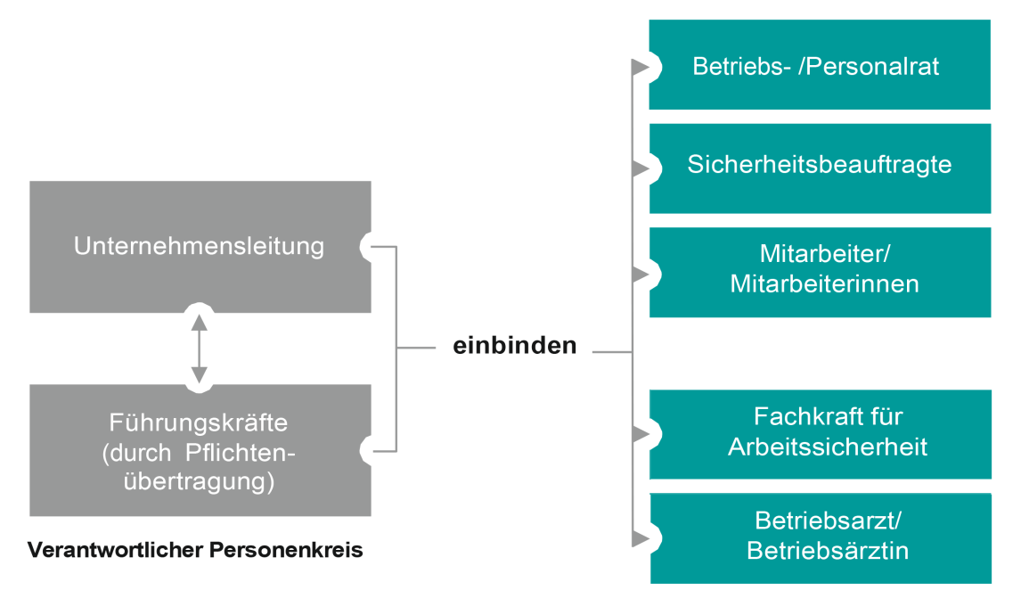
Die verantwortlichen Führungskräfte können und sollen sich unterstützen lassen. So sollten die Fachkraft für Arbeitssicherheit und der Betriebsarzt eingebunden werden, deren wichtigste Aufgabe darin besteht, die Unternehmensleitung hinsichtlich des
Arbeitsschutzes zu beraten und zu unterstützen.
Auch die praktischen Erfahrungen der Beschäftigten an ihren Arbeitsplätzen sind wertvolle Informationsquellen bei der Durchführung der Gefährdungsbeurteilung.
Die Mitwirkung der Beschäftigten ist eine wesentliche Voraussetzung, um Gefährdungen zu erkennen,
realistisch zu beurteilen, sowie um effektive Schutzmaßnahmen festzulegen, die von den Mitarbeitenden akzeptiert und unterstützt werden.

Darüber hinaus kann die Unternehmensleitung die
Durchführung der Gefährdungsbeurteilung ganz
oder teilweise externen fachkundigen Personen oder
Institutionen übertragen.

t

1.2

Betriebliche Organisation des Arbeitsschutzes

Auch organisatorische Mängel können zu Gefährdungen und Belastungen führen.

Daher hat die Unternehmensleitung das Unternehmen so zu strukturieren und zu organisieren, dass alle Vorgesetzten und jeder Mitarbeiter und jede Mitarbeiterin genau wissen, für welche Arbeitsschutzmaßnahmen sie verantwortlich sind und welche Befugnisse und
Zuständigkeiten sie haben.

Dies setzt voraus, dass alle die betriebliche Organisationsstruktur zum Arbeitsschutz kennen und über die
zugehörigen Regelungen informiert sind. Durch eine
funktionierende Arbeitsschutzorganisation werden
wichtige Daten und organisatorische Regelungen festgehalten, mit denen staatlichen und berufsgenossenschaftlichen Anforderungen entsprochen wird.

Die Vorgesetzten, Mitarbeiter und Mitarbeiterinnen sind verpflichtet, nach ihren Möglichkeiten sowie gemäß der Unterweisung und Weisung der Unternehmensleitung für ihre Sicherheit und Gesundheit bei der Arbeit sowie für Sicherheit und Gesundheitsschutz derjenigen zu sorgen, die von ihren Handlungen oder Unterlassungen betroffen sind.

1.3

Durchführung der Gefährdungsbeurteilung

Die Gefährdungsbeurteilung ist die systematische
Ermittlung und Bewertung relevanter Gefährdungen der Beschäftigten mit dem Ziel, die erforderlichen Maßnahmen für Sicherheit und Gesundheit bei der Arbeit festzulegen.

Die Gefährdungsbeurteilung betrachtet alle voraussehbaren Tätigkeiten und Arbeitsabläufe im Betrieb. Dazu

gehören auch Tätigkeiten und Arbeitsabläufe, wie z. B. Wartung, Instandhaltung oder Reparatur. Auf der Grundlage der Gefährdungsbeurteilung sind Maßnahmen
zur Gefahrenabwehr einzuleiten und die Wirksamkeit dieser Maßnahmen ist zu überprüfen. Das Ergebnis
der Gefährdungsbeurteilung, die festgelegten Maßnahmen des Arbeitsschutzes und das Ergebnis ihrer
Überprüfung ist zu dokumentieren. Weiterhin sind
Gefährdungsbeurteilungen nach betrieblichen Veränderungen oder Umstrukturierungsmaßnahmen zu
aktualisieren.

Damit ist eine Gefährdungsbeurteilung kein einmaliger Arbeitsprozess. Vielmehr muss eine Organisationsstruktur geschaffen werden, durch die betriebsbedingte Veränderungen erfasst werden, die Einfluss auf den Arbeitsschutz und die Gefährdungsbeurteilung haben.

Schritt 1:
Arbeitsbereiche und Tätigkeiten
festlegen
Damit eine sinnvolle und effiziente Ermittlung und Beurteilung der Gefährdungen stattfinden kann, muss entsprechend der Betriebsstruktur ein Konzept erstellt werden, mit dem alle Beschäftigten bzw. alle Tätigkeiten erfasst werden. Bei gleichartigen Arbeitsbedingungen ist die Beurteilung eines Arbeitsplatzes oder einer Tätigkeit ausreichend (§ 5 Abs.2 ArbSchG).

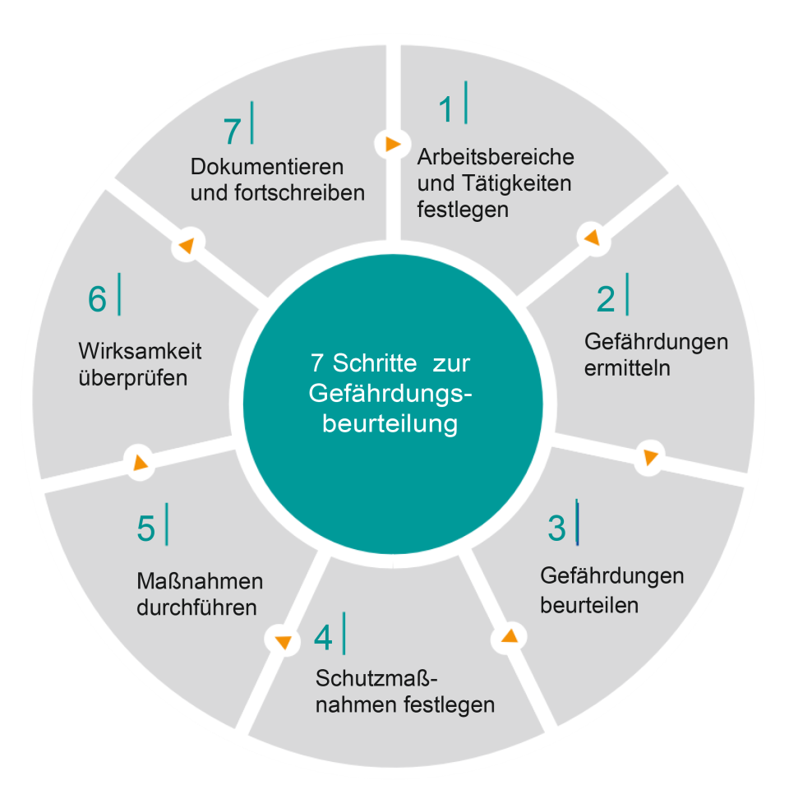

Handlungsschritte einer Gefährdungsbeurteilung

Im Folgenden werden Möglichkeiten der Erfassung aller
Beschäftigten bzw. Tätigkeiten aufgezeigt.

• Arbeitsplatzbezogene Gefährdungsbeurteilung
Die arbeitsplatzbezogene Gefährdungsbeurteilung
ist ratsam, wenn ein Mitarbeiter einen festen Arbeitsplatz nutzt oder ein Arbeitsplatz von mehreren Arbeitnehmern genutzt wird und diese gleichen Gefährdungen ausgesetzt sind. Beispielsweise können Arbeitsplätze im Druckbereich, Büroarbeitsplätze, Weiterverarbeitungsarbeitsplätze oder Arbeitsplätze in der Werkstatt arbeitsplatzbezogen beurteilt werden.
Hier werden die Gefährdungen beurteilt, die an diesem Arbeitsplatz bestehen bzw. von den benutzten Arbeitsmitteln an diesem Arbeitsplatz ausgehen.
Bei der Beurteilung sind alle Betriebszustände der
Arbeitsmittel, u. a. Probebetrieb, Einrichten, Wartung und Pflege, Instandsetzung, zu betrachten.

• Arbeitsbereichsbezogene Gefährdungsbeurteilung
Die Beurteilung der Gefährdungen bezieht sich auf
einen Bereich mit mehreren Arbeitsplätzen, z. B. eine Werkstatt. Die hier Beschäftigten können einer Reihe von Gefährdungen ausgesetzt sein, die übergreifend für diesen Bereich betrachtet und bei der arbeitsplatz- oder personenbezogenen Beurteilung nicht mehr
aufgeführt werden. Dies kann z. B. für Lärm, Beleuchtung, Klima oder Verkehrswege gelten.

• Tätigkeitsbezogene Gefährdungsbeurteilung Hierbei wird die Gefährdung von Personen beurteilt, die Tätigkeiten an verschiedenen Einsatzorten nachgehen oder in verschiedenen Arbeitsbereichen tätig werden. Beispiele: Beschäftigte im Außendienst,
Instandhaltungspersonal, Reinigungspersonal, Elektroinstallateure, Servicetechniker und Servicetechnikerinnen.

• Personenbezogene Beurteilung
Eine personenbezogene Gefährdungsbeurteilung ist bei besonderen Anforderungen an den Arbeitsplatz oder die Arbeitsumgebung notwendig, z. B. wenn
besonders schutzbedürftige Beschäftigte (Menschen mit Behinderungen, werdende oder stillende Mütter, Jugendliche) betroffen sind.

Schritt 2:
Gefährdungen ermitteln
Eine Gefährdung ist die Möglichkeit des Eintritts eines
Schadens oder einer gesundheitlichen Beeinträchtigung
ohne bestimmte Aussagen über Ausmaß oder Eintrittswahrscheinlichkeit. Wie sich aus der Gefährdung
Arbeitsschutzmaßnahmen ableiten lassen, wird in Schritt 4 beschrieben.

Schritt 3:
Gefährdungen beurteilen
In den meisten Fällen können zur Beurteilung Vorgaben aus Gesetzen, Verordnungen und Technischen Regelwerken herangezogen werden. (Beispiel: Arbeitsplatzgrenzwerte für Gefahrstoffe und Lärm). Hier wurde das Risiko durch Experten und Arbeitswissenschaftler beurteilt und es ist keine weitere Risikoeinschätzung erforderlich (Grenzwert eingehalten: ja/nein). Nur wenn solche Vorgaben nicht existieren oder wenn vom Technischen Regelwerk abgewichen werden soll, sind individuelle Risikoeinschätzungen notwendig. Hierbei schätzt man das Risiko ein, das sich aus dem vorhersehbaren Schadensausmaß und dessen Eintrittswahrscheinlichkeit zusammensetzt.

Die Fragen lauten also: Wie wahrscheinlich ist es
z. B., dass in einer Arbeitssituation ein Unfall passiert
oder eine Erkrankung entsteht? Wie gravierend wären die Folgen?
Das Risiko einer Gefährdung wächst folglich mit dem möglichen Schadensausmaß und der Wahrscheinlichkeit für den Eintritt eines Schadens.

Schritt 4:
Schutzmaßnahmen festlegen
Entsprechend der Gefährdungsbeurteilung sind
Arbeitsschutzmaßnahmen zu treffen. Hierbei sind der Stand der Technik, der Arbeitsmedizin und Hygiene
und sonstige gesicherte arbeitswissenschaftliche
Erkenntnisse zu berücksichtigen.
Für die Festlegung von Arbeitsschutzmaßnahmen gilt folgende Rangfolge:
1. Gefahrenquelle beseitigen: Die wirksamste
Maßnahme besteht darin, die Gefahrenquelle oder die Ursache einer Belastung zu beseitigen, indem auf ein ungefährliches Arbeitsverfahren umgestellt wird oder ein gefährlicher Stoff durch einen ungefährlichen Stoff ausgetauscht wird.
2. Sicherheitstechnische Maßnahmen:
Kann die Gefahrenquelle nicht beseitigt werden, ist als nächstes zu prüfen, ob bestehende Gefährdungen durch technische Vorrichtungen oder bautechnische Maßnahmen entschärft werden können.

Beispiel: Räumliche Trennung von Mensch und
Gefahrenquelle durch Absperrungen, Umwehrungen, Verdeckungen und Verkleidungen an Maschinen.
3. Organisatorische Maßnahmen:
Beispiel: Aufenthalt im Gefahrenbereich beschränken oder verbieten.
4. Nutzung persönlicher Schutzausrüstung: Beispiel: Tragen von Gehörschutz an lauten Maschinen.
5. Verhaltensbezogene Maßnahmen:
Beispiel: Unterweisung.
Wirtschaftliche Gesichtspunkte haben oft einen
entscheidenden Einfluss auf die Auswahl der Schutzmaßnahmen. Dabei wird nicht bedacht, dass eine scheinbar teure Investition sich langfristig als wirtschaftlich günstiger herausstellen kann, wenn Unfälle, Berufskrankheiten und Krankenstand der Beschäftigten in
die Berechnung einbezogen werden.

Schritt 5:
Maßnahmen durchführen
Mit der Umsetzung der Arbeitsschutzmaßnahmen
müssen geeignete Personen beauftragt werden. Diesen
Mitarbeitern und Mitarbeiterinnen müssen ausreichend Zeit, Ressourcen und Befugnisse zur Verfügung
gestellt werden. Es ist sinnvoll, für die Durchführung von Maßnahmen verbindliche Termine zu vereinbaren und diese auch zu kontrollieren.

Schritt 6:
Wirksamkeit überprüfen
Wenn Arbeitsschutzmaßnahmen aufgrund von Gefährdungsbeurteilungen durchgeführt wurden, muss in einem weiteren Schritt geprüft werden, ob diese Maßnahmen wirksam sind.

Schritt 7:
Dokumentieren und fortschreiben
Dokumentieren
Eine angemessene Dokumentation dient als Basis für die Nachvollziehbarkeit, Transparenz und Kommunikation des Arbeitsschutzes im Betrieb.
Darüber hinaus bietet sie der Unternehmensleitung Rechtssicherheit. Die Dokumentation zum Arbeitsschutz muss beinhalten (§ 6 ArbSchG):
• Das Ergebnis der Gefährdungsbeurteilung
• Die Maßnahmen des Arbeitsschutzes
• Das Ergebnis der Überprüfung (Wirksamkeitskontrolle der Maßnahmen)

• Unfälle im Betrieb, bei denen ein Beschäftigter
getötet oder so verletzt wird, dass er stirbt oder für mehr als drei Tage völlig oder teilweise arbeits-
oder dienstunfähig wird. Zweckmäßig ist es, alle
Unfälle und Verletzungen zu erfassen, um Schwerpunkte von Gefährdungen zu erkennen.

Darüber hinaus fordern spezielle Regelungen differenzierte Dokumente, z. B. macht die TRGS 400 Vorgaben für die Dokumentation der Gefährdungsbeurteilung bei Tätigkeiten mit Gefahrstoffen.

Zur Dokumentation können beitragen:
• Arbeitsbereichsanalysen nach der Gefahrstoffverordnung
• Messprotokolle (Gefahrstoffe, Lärm)
• Betriebsanweisungen für Gefahrstoffe und
Maschinen
• Arbeitsanweisungen
• der Sicherheitsbericht nach der Störfallverordnung
• das Explosionsschutzdokument nach der Gefahrstoffverordnung
• Nachweise über die Durchführung von Prüfungen durch befähigte Personen oder zugelassene
Überwachungsstellen
• Berichte über Betriebsbesichtigungen durch Aufsichtspersonen der Berufsgenossenschaft oder Beamte der staatlichen Arbeitsschutzverwaltung etc.

Letztlich dient die Dokumentation der Unternehmensleitung zum Nachweis, ihrer Verpflichtung hinsichtlich des Arbeitsschutzes nachgekommen zu sein.

Fortschreiben
Für die Zeitabstände zur Überprüfung der Wirksamkeit von Maßnahmen müssen anhand von Betriebsanleitungen sicherheitstechnischen Regeln und Betriebserfahrungen festgelegt werden. Technische Schutzmaßnahmen aufgrund von Tätigkeiten mit Gefahrstoffen sind allerdings mindestens jedes dritte Jahr
zu überprüfen und zu dokumentieren (§ 7 Abs. 7
GefstoffV). Die Gefährdungsbeurteilung ist regelmäßig zu überprüfen.

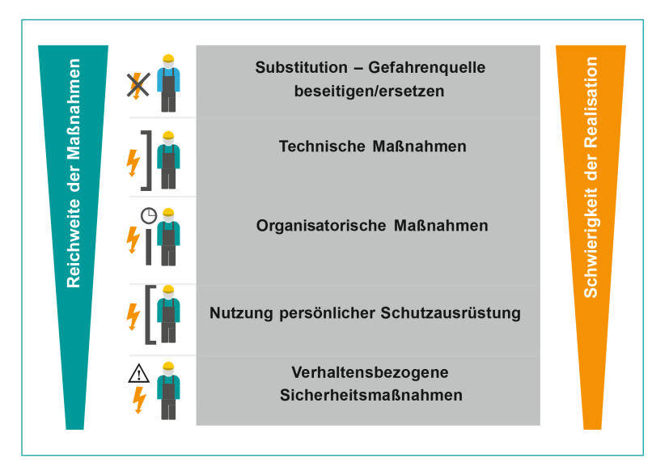

Unternehmen unterliegen einem ständigen
Veränderungsprozess, z. B. durch:
Reichweite der Maßnahmen
Schwierigkeit der Realisation
• Änderungen in der Betriebsorganisation
• Beschaffung neuer Arbeitsmittel oder -stoffe
• Umstrukturierung von Arbeits- oder Verkehrsbereichen
• Änderung von Arbeitsverfahren oder
Tätigkeitsabläufen
• Änderung von Vorschriften und Gesetzen
• Verbesserung des Standes der Technik
• Auftreten von Unfällen, Beinahe-Unfällen, Berufskrankheiten oder Erhöhung des Krankenstandes.

In jedem Fall muss die Gefährdungsbeurteilung des veränderten Bereiches aktualisiert werden.
Rangfolge der Schutzmaßnahmen (STOP-Prinzip:
Substitution – Technik – Organisation – Personal)

Hinweis

Unternehmen unterliegen einem ständigen Veränderungsprozess. In jedem Fall muss die Gefährdungsbeurteilung des veränderten Bereichs aktualisiert werden.

Checkliste für typische Arbeitsbereiche bzw. Tätigkeiten
im Bogenoffsetdruck, Einleitung
2

Die nachfolgende Checkliste soll insbesondere kleinen und mittleren Unternehmen (KMU) aus dem Bereich Druck und Papierverarbeitung eine Hilfe bei der
Erstellung der Gefährdungsbeurteilung sein. Jeweils
für einen Gewerbezweig werden die typischen Gefährdungen aufgeführt.

Bei ähnlichen Maschinen bzw. Arbeitsplätzen muss die Beurteilung natürlich nur einmal erfolgen. Bei Handlungsbedarf oder Mängeln sollte die entsprechende Maschine aber eindeutig identifizierbar vermerkt werden.

Eine Reihe von Überprüfungen erübrigt sich, wenn
die eingesetzte Maschine GS-geprüft und ggf. auch emissionsgeprüft ist. Die gültigen Zertifikate können unter www.dguv.de/dguv-test, Webcode: d9614
recherchiert werden.

Bei festgestelltem Beratungsbedarf kann auf entsprechenden interne und externe Spezialisten sowie
das Informationsangebot der BG ETEM-Website www.bgetem.de zurückgegriffen werden. Natürlich steht auch der für den Betrieb zuständige Technische Aufsichtsbeamte für Fragen zur Verfügung.
Sollten in der Liste einige im Betrieb vorhandene Arbeitsbereiche nicht berücksichtigt sein, so sollte die Liste betriebsspezifisch ergänzt werden.

Achtung: Die vorliegende Hilfe zur Gefährdungsbeurteilung erfasst nicht den Bereich der psychischen Belastungen und Beanspruchungen.
Zu dem Thema sind eine Vielzahl von Informationen unter www.bgetem.de, Webcode: 15302447 zu finden. Hier wird auch auf die entsprechend angebotenen Medien zum Thema „psychische Belastungen und Beanspruchungen“ verwiesen.

Weiterführende Informationen:
• Gefährdungsbeurteilung – Praxishilfe für die
Buchbinderei (S235)
• Gefährdungsbeurteilung – Praxishilfe für Büro,
büroähnliche Bereiche (S233)
• Gefährdungsbeurteilung – Praxishilfe für Innerbetrieblichen Transport (S244)
• Gefährdungsbeurteilung – Leitfaden zur Gefährdungsbeurteilung Explosionsrisiken für die Branche Druck und Papierverarbeitung (S248)
• Leitfaden zur Gefährdungsbeurteilung nach
Gefahrstoffverordnung (S017)
• Gefährdungsbeurteilung – Gefährdungen und
Belastungen am Arbeitsplatz – Handlungshilfe zur Gefährdungsbeurteilung (D014)

Erhältlich unter www.bgetem.de,
Webcode: 11205644 (Medienportal)

Gefährdungsbeurteilung Bogenoffsetdruck, Checkliste
3

GEFÄHRDUNGSBEURTEILUNG BOGENOFFSETDRUCK, CHECKLISTE
Mögliche Gefährdungen und  Belastungen | Maßnahmen zum Arbeits- und Gesundheitsschutz | Überprüfung:  In Ordnung | Handlungsbedarf, Mangel | Mängelbeseitigung  bis:  von: | Beratungsbedarf wenn ja, X | Bemerkungen  Kontrolle der Wirksamkeit  der getroffenen  Maßnahmen:  Ergebnis:  Datum:
Druck
Verletzungsgefahr – Einzugstellen | 1. Die Druck- und Lackwerke sind vollständig verkleidet, das heißt, die Walzen und Zylinder z. B. im Bereich Bogeneinlauf und Farb- und Feuchtwasser-kasten sind unzugänglich.
Verletzungsgefahr – Plattenwechsel | 2. Die Einzugsstellen an Platten- und Gummizylindern (z. B. beim Druckplattenwechsel) sind durch Schaltleisten gesichert. (zum Teil nicht bei Kleinoffsetdruckmaschinen).
Verletzungsgefahr im Bereich der Auslage | 3. Der Zugang in die Auslage ist durch Lichtschranken gesichert. (Gilt ab einer Zugangshöhe von mind. 800 mm in die Auslage und nur für Maschinen mit Baujahr ab April 2006.)
Verletzungsgefahr durch Sturz, Ausrutschen, Stolpern | 4. Sturzunfälle gehören zu den häufigsten Unfallursachen an Druckmaschinen. Maschinenaufstiege sind ergonomisch gestaltet (z. B. geeignete  Stufen, Geländer, Griffe an den Druckwerken).
Ergonomie –  Bedienelemente | 5. Alle Taster und Schalter sind hinsichtlich ihrer Funktion durch eindeutige Symbole oder in deutscher Sprache gekennzeichnet.
Druck
Gehörschäden  durch Lärm | 6. Es wurde ermittelt, ob die Beschäftigten Lärm ausgesetzt sind oder ausgesetzt sein können. Bei Unklarheiten werden Messungen durchgeführt. Ab einem Tageslärmexpositionspegel von 80 dB (A) ist es erforderlich, Gehörschutz zur Verfügung zu stellen, arbeitsmedizinische Vorsorge anzubieten und die Mitarbeiter zu unterweisen. Ab 85 dB(A) wird das Tragen von Gehörschutz und arbeitsmedizinische Vorsorge verpflichtend. Es ist zu prüfen, ob durch technische Maßnahmen eine Lärmminderung möglich ist, Lärmbereiche sind zu kennzeichnen.
Druck
Gehörschäden  durch Lärm | 7. Schallschutzhauben und Kapselungen werden, soweit sie an den Maschinen vorhanden sind, geschlossen gehalten.
Schnittverletzungen | 8. Für den Rakelwechsel werden geeignete Halterungen bzw. Abdeckungen für den Transport benutzt. Beim Hantieren mit Rakeln werden schnittfeste Handschuhe getragen.
Gesundheitsgefahren – Farbnebelbildung (vor allem bei der Verwendung von  UV-Farben) | 9. Farbnebel werden durch Absaug- oder Filtereinrichtungen und/oder Verringerung der Maschinengeschwindigkeit minimiert.
Gesundheitsgefahren durch Isopropanol als Feuchtwasserzusatz | 10. Die Isopropanol (IPA) Konzentration im Feuchtmittel wird so gering wie möglich gehalten (im Allgemeinen sind max. 5 % ausreichend) bzw. es wird auf den Zusatz von IPA komplett verzichtet. Bei der Verwendung von IPA wird die Einhaltung des Arbeitsplatzgrenzwertes überprüft (hierzu kann die Konzentration in der Atemluft durch ein einfaches Berechnungsmodell abgeschätzt werden: www.bgetem.de, Webcode: 13196319).
Gesundheitsgefahren durch Stäube | 11. Es wird staubarmes Druckbestäubungspuder nach der „Branchenverein-barung für staubarme Druckbestäubungspuder“ eingesetzt. (www.bgetem.de, Webcode: 14219466)
Brand-/Explosionsgefahr  durch Stäube | 12. Puder- bzw. Staubablagerungen werden regelmäßig, möglichst an der Entstehungsstelle, beseitigt; dabei nicht unnötig aufgewirbelt, nicht mit Druckluft abgeblasen, sondern durch Feucht- oder Nassverfahren aufgenommen (z. B. Anfeuchten und Aufkehren). Zum Aufsaugen von gefährlichen Mengen Staub/Puder wird ein geeigneter explosionsfester Staubsauger verwendet.
Druck
Verletzungsgefahr durch Sturz, Ausrutschen, Stolpern | 13. Verunreinigungen des Fußbodens/begehbarer Bereich der Druckmaschine z. B durch Druckfarbe, werden sofort beseitigt. Für Sauberkeit an der  Maschine wird Sorge getragen.
Gesundheitsgefahren durch UV-Strahlung | 14. Beim Einsatz von UV-Trocknern sind die UV-Strahler ausreichend  abgeschirmt.
Gesundheitsgefahren durch Ozon | 15. Beim Einsatz von UV-Strahlern entsteht Ozon, das abgesaugt werden muss. Die Wirksamkeit der Absaugung wird regelmäßig überprüft.  Hinweis: bei LED UV- und eisendotierten UV-Strahlern nicht erforderlich.
Quetschgefahren | 16. Stapelwender - Die Quetschstellen aufgrund der Schwenk-/Drehbewegung bzw. beim Ablassen des Stapels sind gesichert.
Tiegeldruckautomat (OHT/Grafopress) (Drucken, Prägen, Stanzen) – Verletzungsgefahr durch bewegte Maschinenteile | 17. Die Schutzeinrichtungen sind vorhanden und werden regelmäßig auf Funktionsfähigkeit überprüft ((Kopfschutz, Sicherungsklinke beim Einschalthebel, Verbindung Kopfschutz mit Einschalthebel, Verkleidung des Antriebsriemens). Es ist bekannt, wie im Notfall der manuelle Rücklauf funktioniert  (Lage der Sperrklinke).
Tiegeldruckautomat (OHT/Grafopress) (Drucken, Prägen, Stanzen) – Verletzungsgefahr durch bewegte Maschinenteile | 18. Es ist sichergestellt, dass am Tiegel ausschließlich erfahrene Mitarbeiter arbeiten, die speziell geschult und unterwiesen sind.
Druck
OHZ (Drucken,  Prägen, Stanzen) – Verletzungsgefahr durch bewegte  Maschinenteile | 19. Die Quetschstelle zwischen der Saugerstangenkippung und dem  Maschinengestell ist verdeckt.
OHZ (Drucken,  Prägen, Stanzen) – Verletzungsgefahr durch bewegte  Maschinenteile | 20. Die korrekte Funktion des Form- und Walzenschutzes ist sichergestellt. Für die Nutzung des OHZ ausschließlich zum Stanzen und bei Ausbau bzw. Stilllegung des Farbwerkes ist der Form- und Walzenschutz angepasst und die Farbwerksabdeckung ersetzt durch eine Verdeckung der Scherstelle zwischen Bogenleitblech und der Zylindergrube des Bogentransportzylinders. Es ist sichergestellt, dass der Einrückhebel nicht versehentlich betätigt werden kann.
OHZ (Drucken,  Prägen, Stanzen) – Verletzungsgefahr durch bewegte  Maschinenteile | 21. Es ist sichergestellt, dass am Zylinder ausschließlich erfahrene Mitarbeiter arbeiten, die speziell geschult und unterwiesen sind.
(Teile-) Reinigung
Gesundheitsgefahren/Brandgefahr | 22. Für das Aufbewahren von lösemittelhaltigem Putzmaterial stehen dicht schließende Behälter aus widerstandsfähigem Material (z. B. Metall oder Niederdruck-PE) zur Verfügung. Lösemittelreste nicht in Putztuchbehälter geben. Behälter müssen ständig geschlossen sein. Nach vollständigem  Befüllen wird der Behälter aus dem Arbeitsbereich entfernt (nicht im Lager für brennbare Flüssigkeiten abstellen).
(Teile-) Reinigung
Gesundheitsgefahren/Brandgefahr | 23. Der Sammelbehälter für lösemittelhaltiges Putzmaterial an der Druckmaschine wird zum Arbeitsende in einen dicht schließenden Behälter aus widerstandsfähigem Material (z. B. Metall oder Niederdruck-PE) umgefüllt.
Gesundheitsgefahren | 24. Teilewaschanlagen sind geschlossene Anlagen und verfügen über eine Absaugung mit Nachlauf vor dem Öffnen.
Gesundheitsgefahren | 25. Manuelle Teilereinigung außerhalb der Maschine wird nur in abgesaugten oder gut belüfteten Bereichen durchgeführt.
Arbeiten mit Druckfarben und Lösemitteln
Gesundheitsgefahren/Brandgefahr | 26. Zum Reinigen der Maschinen werden nur Wasch- und Reinigungsmittel mit einem Flammpunkt über 60 °C verwendet (s. Liste der zugelassenen Produkte der „Brancheninitiative zur Verminderung von Lösemittelemissionen  im Offsetdruck“ unter www.bgetem.de, Webcode: 15779576).
Gesundheitsgefahren/Brandgefahr | 27. Es ist darauf zu achten, dass nur die wirklich notwendigen Chemikalien  vorhanden bzw. eingesetzt werden. Der Einsatz von Farblösern oder  Regeneriermitteln ist auf ein Minimum beschränkt (s. Liste der zugelassenen Produkte „Sonderreiniger“ Webcode: 15779576).
Gesundheitsgefahren | 28. Auf den Einsatz von Farben mit der Kennzeichnung H300, H301, H310, H311, H330, H331, H340, H350, H360, H370 oder H372 wird verzichtet  (Vorgaben aus der Rohstoff-Ausschlussliste der EUPIA unter www.lackindustrie.de).
Arbeiten mit Druckfarben und Lösemitteln
Gesundheitsgefahren | 29. UV-Farben und -Lacke können bei Hautkontakt sensibilisierend wirken und Allergien hervorrufen, daher werden konsequent geeignete Schutzhandschuhe getragen (auch bei Kontakt zu Makulatur). Verschmutzte Arbeitskleidung wird sofort gewechselt und fachgerecht gewaschen.
Gesundheitsgefahren | 30. Gefahrstoffgebinde sind von außen sauber und dicht geschlossen zu halten. Verschüttete oder ausgelaufene Gefahrstoffe werden sofort sachgerecht  entfernt (Vorgaben dazu im Sicherheitsdatenblatt).
Gesundheitsgefahren | 31. Geeignete Chemikalienschutzhandschuhe werden getragen und in ausreichender Menge vorgehalten (Informationen z. B. zum geeigneten Material auf hautschutz.bgetem.de). Auf allergieauslösende Inhaltsstoffe und auf Durchbruchzeiten achten; Sichtprüfung vor jeder Benutzung, Gestelle zum Trocknen der Handschuhe verwenden (s. Portal Hand- und Hautschutz; www.bgetem.de, Webcode: 18517060).
Gesundheitsgefahren | 32. Schutzbrillen (seitlich und oben geschlossen) stehen zur Verfügung und werden bei Spritzgefahr getragen, z. B. beim Umfüllen von Flüssigkeiten.
Gesundheitsgefahren | 33. Aufbewahrung von Arbeitsstoffen in geeigneten, dicht schließenden, eindeutig und gut erkennbar beschrifteten Behältern; am besten in Originalbehältern, die übersichtlich geordnet werden sollten. Es werden keine Behälter verwendet, durch deren Form oder Bezeichnung der Inhalt mit Lebensmitteln verwechselt werden kann.
Gefahren bei Arbeiten mit Gefahrstoffen | 34. Gefahrstoffe werden nicht auf Verkehrswegen (Treppenräume, Flucht- und Rettungswege, Durchgänge) und in Pausen-, Bereitschafts-, Sanitär- oder  Sanitätsräumen gelagert.
Arbeiten mit Druckfarben und Lösemitteln
Gefahren bei Arbeiten mit Gefahrstoffen | 35. An oder in der Nähe von Arbeitsplätzen werden entzündbare Flüssigkeiten, wie z. B. Isopropanol (IPA), nur in einer Menge gelagert, die für den Fortgang der Arbeit erforderlich ist (Tagesbedarf). Die Lösemittel dürfen am Arbeitsplatz nur in beständigen, dicht geschlossenen Behältern bereitgehalten werden.  Die Behälter müssen standsicher und in einer Auffangeinrichtung stehen.
Gefahren bei Arbeiten mit Gefahrstoffen | 36. Die über den Tagesbedarf hinausgehende Menge an entzündbaren Flüssigkeiten wird in entsprechenden Lagern aufbewahrt. Sie müssen gekennzeichnet sein und dürfen nur von befugten Personen betreten werden. Lagerräume müssen ausreichend belüftet und beleuchtet sein und dürfen keine Bodenabläufe haben. Elektrische Anlagen (Leuchten, Ventilatoren, u. a.) in Lagern sind in Abhängigkeit von den festgelegten Explosionsschutz-Zonen zu installieren und zu betreiben. In der Regel müssen sie explosionsgeschützt ausgeführt sein. Entleerte Behältnisse entzündbarer Flüssigkeiten müssen aus dem  Arbeitsraum entfernt und im Lager aufbewahrt werden.
Gesundheitsgefahren, Brand-/Explo-sionsgefahr | 37. Gefahrstoffe werden nur in festgelegten ggf. gekennzeichneten, übersichtlich geordneten Bereichen oder Sicherheitsschränken gelagert. Behälter mit flüssigen Gefahrstoffen müssen in eine Auffangeinrichtung gestellt werden, die mindestens den Rauminhalt des größten Gebindes aufnehmen kann oder  10 % aller in dem Auffangraum gelagerten Behälter. Kann eine gefährliche explosionsfähige Atmosphäre nicht ausgeschlossen werden, müssen die Auffangeinrichtungen elektrostatisch ableitfähig sein.
Brand u. Explosionsschutz
Brandgefahr | 38. Es liegt ein Brandschutzkonzept mit konzeptioneller Abstimmung baulicher, technischer und organisatorischer Maßnahmen vor.
Brand u. Explosionsschutz
Brand-/Explosions-gefahr durch brennbare Flüssigkeiten | 39. IR-/UV-Trockner werden rechtzeitig vor dem Waschvorgang abgeschaltet; Beim manuellen (Nach-)Waschen der Gummitücher ist in der Umgebung  der Gummitücher keine Oberfläche mit einer Temperatur oberhalb der Zündtemperatur des eingesetzten Waschmittels vorhanden.
Brand-/Explosions-gefahr durch Stäube | 40. Regelmäßige Prüfung der UV-/IR-Trockner auf Ablagerungen von  Papierstaub und Druckbestäubungspuder wird durchgeführt.
Brand-/Explosions-gefahr durch brennbare Flüssigkeiten | 41. Behälter für leicht entzündbare Flüssigkeiten wie z. B. Isopropanol bestehen aus ableitfähigem Material (Kennzeichnung „ExElStat“).
Brand-/Explosions-gefahr durch brennbare Flüssigkeiten | 42. Ausreichende Abdichtung zwischen Sauglanze und Kanisteröffnung des Isopropanolbehälters.
Brand-/Explosions-gefahr durch brennbare Flüssigkeiten | 43. Der Isopropanol-Vorratsbehälter und die Sauglanze sind gegeneinander geerdet.
Druckvorstufe
Gefährdung der  Augen und der Haut | 44. UV-Strahlung/Laserstrahlung an Belichtungsgeräten ist wirkungsvoll  abgeschirmt.
Strahlungsgefahr – Plattenbelichter | 45. Die Öffnung des Gehäuses bewirkt die sofortige Abschaltung der  Strahlungsquelle.
Druckvorstufe
Gesundheitsgefahren - Prozesschemikalien | 46. Es sind geeignete Vorrichtungen vorhanden, die das gefahrlose Zu- und Abführen von Entwickler, Fixierer und ggf. Gummierung ermöglichen. Geeignete Vorrichtungen sind z. B. An- und Absaugpumpen, Einfüllstutzen oder Trichter, Ventile zum Ablassen der Flüssigkeiten, herausnehmbare Tanks mit Ausgießtüllen.
Gesundheitsgefahren - Prozesschemikalien | 47. Von Entwicklern und Fixierern können unterschiedliche Gefahren ausgehen (siehe Sicherheitsdatenblätter). Diese sind bekannt. Möglichst kein pulverförmiges Hydrochinon für Entwickler benutzen bzw. staubfreies Einfüllen gewährleisten.
Gesundheitsgefahren - Standsicherheit von Behältern | 48. Die Auffangkanister für Entwickler- und Auswaschlösungen sind standsicher in einer Auffangwanne aufgestellt.
Gesundheitsgefahren | 49. Für den direkten Umgang (Austausch von Kanistern, Umfüllen, Reinigung  der Entwicklungsmaschine) mit Entwicklern und Fixierern stehen geeignete Schutzhandschuhe und eine geeignete Schutzbrille zur Verfügung.
Stolpergefahr -  Verlegung von Kabeln und Schläuchen | 50. Die Schläuche und Kabel sind sorgfältig verlegt, so dass es nicht zu  Stolper-, Rutsch- und Sturzunfällen kommt.
Ergonomische  Belastungen | 51. Bildschirmarbeitsplätze entsprechen den ergonomischen Anforderungen  (s. Broschüre MB008 Ergonomie).
Organisatorische Maßnahmen
Unfall- und Gesundheitsgefahren | 52. Alle Mitarbeiter werden vor Aufnahme einer Tätigkeit, in regelmäßigen  Abständen (mindestens einmal im Jahr, Beschäftigte unter 18 Jahren  halbjährlich) und bei besonderen Vorkommnissen (Unfälle) unterwiesen.  Dies ist durch die Unterschrift der Unterwiesenen zu bestätigen.
Unfall- und Gesundheitsgefahren | 53. Beim Kauf von Maschinen wird darauf geachtet, dass eine Konformitätserklärung beiliegt.
Maschinen – fehlende Informationen | 54. Die Betriebsanleitung ist für jede Maschine vorhanden und die erforderlichen Hinweise zu den Themen Sicherheit, Aufstellung, Betrieb, Beschicken, Wartung, Reinigung und Störungsbeseitigung sind enthalten. Die  Betriebsanleitung bildet eine wichtige Grundlage für die Unterweisung Ihrer Mitarbeiter.
Verletzungsgefahr, insbesondere der Hände | 55. An allen Maschinen sind die Verkleidungen und alle Schutzeinrichtungen angebracht und funktionsfähig; im Zweifelsfall anhand der Bedienungsanleitung überprüfen. Eine regelmäßige Überprüfung erfolgt.
Unfall- und Gesundheitsgefahren | 56. Arbeitsmittel werden nach Reparaturen und Instandsetzungsarbeiten  auf ihren sicheren Zustand hin überprüft.
Gefahren durch elektrischen Strom | 57. Alle elektrischen Anlagen und Betriebsmittel werden vor Inbetriebnahme, nach Reparaturen und in regelmäßigen Zeitabständen geprüft.
allgemeine Gefahren bei Arbeiten mit  Gefahrstoffen | 58. Arbeitsstoffe werden je nach Kennzeichnung, Verwendung und Exposition dahingehend überprüft, ob weniger gefährliche Stoffe/Produkte eingesetzt werden können (Substitutionsprüfung, z. B. mit Hilfe des Spaltenmodells, www.dguv.de, Webcode: d124774).
Organisatorische Maßnahmen
Allgemeine Gefahren bei Arbeiten mit  Gefahrstoffen | 59. Alle verwendeten chemischen Produkte (Gefahrstoffe) sind im Gefahrstoff-verzeichnis erfasst und es liegen aktuelle Sicherheitsdatenblätter vor. (Muster-Gefahrstoffverzeichnisse mit Betriebsanweisungen, www.bgetem.de, Webcode: M19516383)
Allgemeine Gefahren bei Arbeiten mit  Gefahrstoffen | 60. Es sind zu allen Gefahrstoffen Betriebsanweisungen erstellt. Sie dienen  als Grundlage für die Unterweisung über die von den Stoffen ausgehenden  Gefahren und die erforderlichen Schutzmaßnahmen.  (Muster-Gefahrstoffverzeichnisse mit Betriebsanweisungen, www.bgetem.de, Webcode: M19516383)
Gesundheitsgefahren | 61. Die Einhaltung der Arbeitsplatzgrenzwerte wird durch Arbeitsplatzmessungen oder durch andere geeignete Methoden zur Ermittlung der Exposition beurteilt.
Gesundheitsgefahren | 62. An Arbeitsplätzen, an denen mit Gefahrstoffen umgegangen wird, werden keine Nahrungs- oder Genussmittel verzehrt.
Allgemeine Gefahren bei Arbeiten mit  Gefahrstoffen | 63. Die Anzahl der mit Gefahrstoffen exponierten Personen und deren Kontaktdauer mit Gefahrstoffen wird so weit wie möglich beschränkt. Arbeitsstoffe werden nur verwendet, wenn sie vom Arbeitgeber für die Anwendung vorgesehen sind. Die Menge der eingesetzten Gefahrstoffe wird möglichst gering gehalten (Minimierungsgebot).
Gefahren durch  Keime aus der  Luftbefeuchtung | 64. Luftbefeuchter werden in regelmäßigen Zeitabständen gereinigt und gewartet. Abstände werden entsprechend den Ergebnissen der Hygienekontrollen festgelegt. Wartungsbuch wird geführt.
Organisatorische Maßnahmen
Gefahren durch  Keime aus der  Luftbefeuchtung | 65. Wartungs- und Reinigungsarbeiten sowie Hygieneinspektionen und  Hygienekontrollen an Luftbefeuchtern wird nur von geschultem Personal (z. B. VDI 6022 Kat. A bzw. Kat. B) durchgeführt.
Gesundheitsgefahren | 66. Es erfolgt eine regelmäßige Prüfung der Funktion und Wirksamkeit der technischen Lüftungsysteme. Die Prüffristen für die Prüfung durch eine befähigte Person werden im Rahmen der Gefährdungsbeurteilung festgelegt.  Die Prüfung wird dokumentiert.
Allgemeine Gefahren bei Arbeiten mit  Gefahrstoffen | 67. Waschgelegenheit mit Hautschutz-, Hautreinigungs- und Hautpflegemitteln steht zur Verfügung (betrieblicher Hautschutzplan ist erstellt, möglichst  allergenfreie Produkte verwenden) (s. Portal Hand- und Hautschutz; www.bgetem.de, Webcode: 18517060).
Verletzungsgefahr | 68. Allen Mitarbeitern, bei denen die Gefahr von Fußverletzungen durch um- oder herabfallende Gegenstände besteht, sind Sicherheitsschuhe kostenlos zur Verfügung gestellt. Dies gilt auch für alle Mitarbeiter die mit Transportaufgaben, z.B. mit Flurförderzeugen, betraut sind.
Allgemeine Gefahren bei Arbeiten mit  Gefahrstoffen | 69. Arbeitsplätze werden regelmäßig aufgeräumt, verschmutzte Arbeitsmittel/Werkzeuge werden gereinigt.
Allgemeine Gefahren | 70. Ab regelmäßig mehr als zwei Beschäftigten ist mindestens ein Ersthelfer  anwesend.
Allgemeine Gefahren | 71. Ab regelmäßig mehr als 20 Beschäftigten ist mindestens ein Sicherheitsbeauftragter bestellt.
Organisatorische Maßnahmen
Zu hohe Belastungen des Muskel-/ Skelett- systems | 72. Zur Vermeidung eines Gesundheitsrisikos werden Hebe-, Stapel- bzw. Transporthilfen verwendet.  Zumutbare Lastgewichte, die nur in Ausnahmefällen gehoben und getragen werden dürfen:  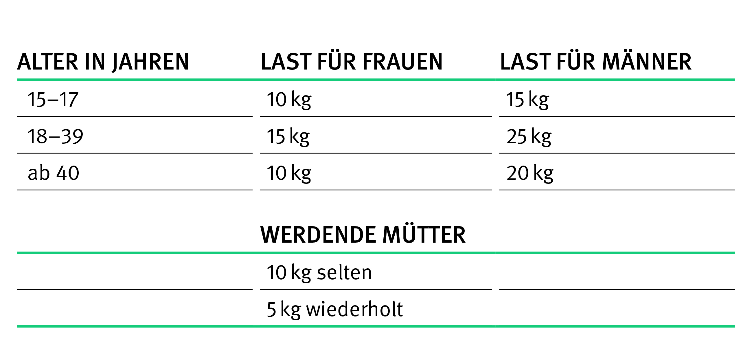  Heben und Tragen ist ein Zusammenspiel vieler Faktoren (Alter, Geschlecht, physische Konstitution, Körperhaltung, Bewegungsräume, Gewicht und Greifmöglichkeiten der Last, Hebehöhe, Tragdistanz, Häufigkeit und Dauer).  Zur konkreten Bewertung der Arbeitsbelastung: s. „Leitmerkmalmethode“ (www.baua.de).



Ihre Notizen

Berufsgenossenschaft Energie Textil Elektro
Medienerzeugnisse

Gustav-Heinemann-Ufer 130
50968 Köln
Telefon 0221/3778-0
Telefax 0221/3778-1199

www.bgetem.de

 facebook.com/bgetem
youtube.com/diebgetem
twitter.com/bg_etem
 instagram.com/bg_ etem
 xing.to/bgetem
 de.linkedin.com/company/bgetem

Bestell-Nr. S234
1 . 0 . 06 . 20 . 3
Alle Rechte beim Herausgeber
Seite 232 von 22
Bestell.-Nr. S234

